№ смены | Тематика смены | Дата заезда/выезда | Квота
1 | Художественной направленности  #PROстранство развития | 02.06.2024г. – 22.06.2024г. | 25
2 | Физкультурно-спортивной  Направленности #PROспорт | 26.06.2024г. - 16.07.2024г. | 30
3 | Туристско-краеведческой направленности #PROтуризм | 20.07.2024г. - 09.08.2024г. | 20

ДООЦ «Солнечный» расположен в черте города – курорта Пятигорск, у подножия горы Машук, рядом с местом дуэли М.Ю. Лермонтова в лесной зоне и в шаговой доступности к историческим и природным достопримечательностям. Горный целебный воздух и здоровый сон; пятиразовое питание и соблюдение режима дня; развивающие программы и двигательная активность обеспечивают полноценный отдых и оздоровление детей. Возраст детей: от 9 до 17 лет.
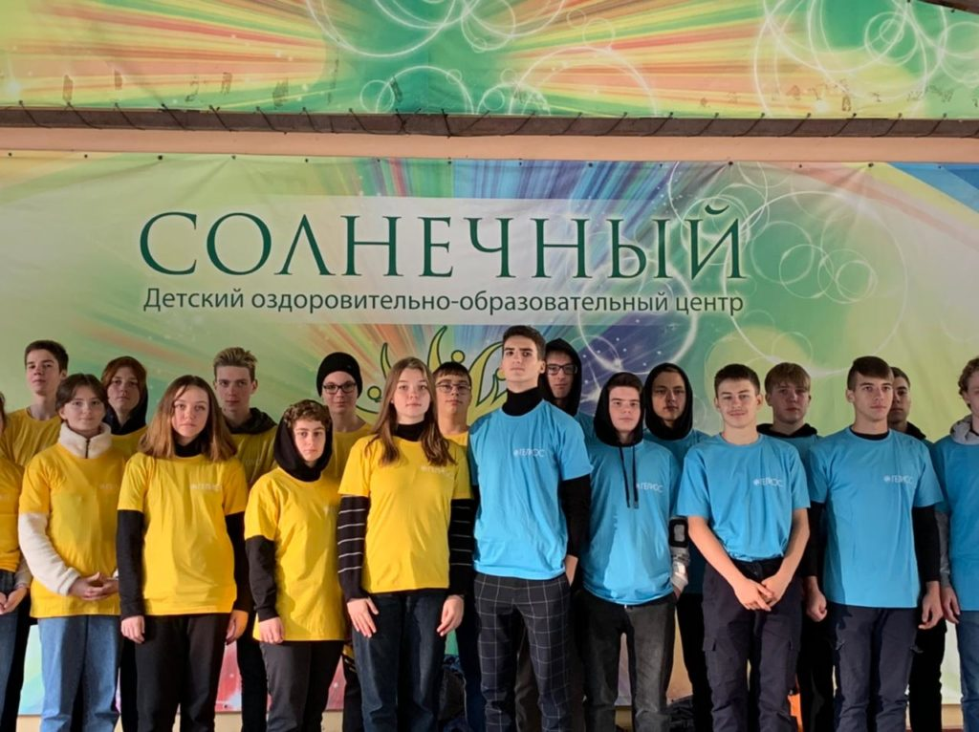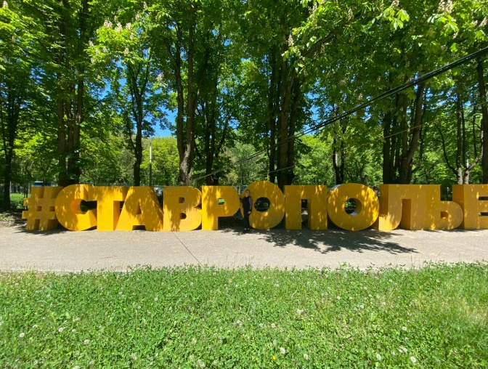
Инфраструктура филиала ДООЦ «Солнечный». На территории ДООЦ
«Солнечный» расположены комфортабельные двухкомнатные кирпичные павильоны, оборудованные санузлами и душевыми. Проживание в лагере организовано в комнатах со всеми удобствами по 4-6 человек. Столовая послекапитального ремонта на 250 мест, конференц – зал на 100 мест. Отдельно стоящий медицинский блок, летняя крытая сценическая площадка, летние беседки, комплекс уличных тренажеров, спортивные площадки, футбольные и баскетбольные площадки, учебные комнаты, игровые залы, летние умывальники и душевые (в т. ч. с горячей водой).

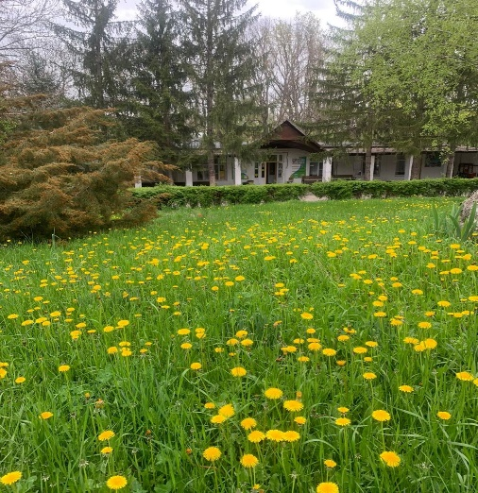
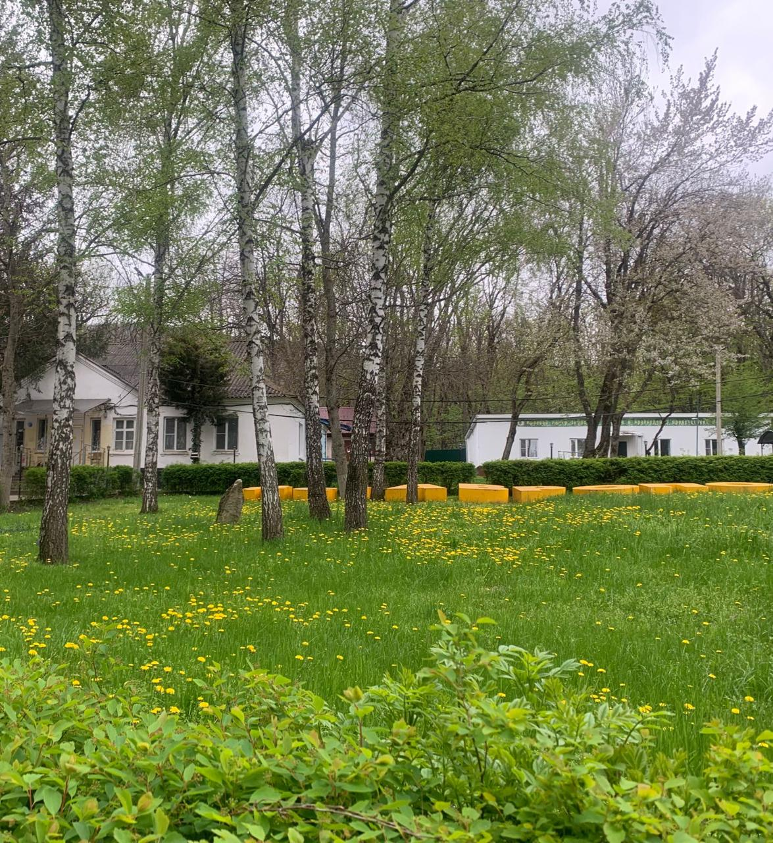
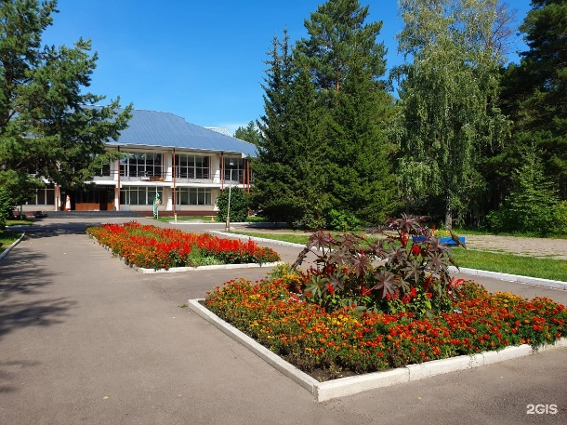
В ДООЦ «Солнечный» созданы все условия, обеспечивающие развитие творческого потенциала каждого ребенка. В атмосфере доверия и поддержки дети проявляют и раскрывают свои способности и таланты.

- В программе каждой летней профильной смены предусмотрены отрядные и общие лагерные мероприятия, игры (спортивные, развивающие, интеллектуальные), кружки и объединения по интересам (творческие, образовательные, спортивные и т.д.).
- Программа кружков насыщена более 10 направлениями творчества.
- Игровая комната оснащена настольными играми и всем необходимым материалом для проведения игр, квестов, конкурсов, викторин. На большом экране дети имеют возможность посмотреть художественные и мультипликационные фильмы.
- Пешие походы и экскурсии: поход-экскурсия в Перкальский заповедник, экскурсия к месту дуэли М.Ю. Лермонтова, поход к Вратам Солнца с посещением Поляны Песен, экскурсия в парк Цветник, экскурсия к озеру Провал; восхождение на гору Машук, подъем на канатной дороге, экскурсия по вечернему городу Пятигорску, экскурсия в музей «Россия – Моя история», путешествие в мир звезд в «Планетарии» и другие.
- Пятиразовое питание, с обязательным содержанием йодированнай соли, соков, фруктов, овощей, молочных продуктов и десертов.
ДООЦ «Солнечный» расположен на закрытой охраняемой территории с пропускным режимом и видеонаблюдением. Организация и проведение летней оздоровительной кампании проходит в соответствии с требованиями Управления Роспотребнадзора по Ставропольскому краю и Главного государственного санитарного врача Российской Федерации.
Сотрудники МЧС, российского общества красного креста регулярно проводят обучающие практики, и профилактические беседы по правилам пожарной безопасности, тренинги уроки по оказанию первой медицинской помощи. Для оказания доврачебной медико-санитарной помощи имеется медицинский блок.
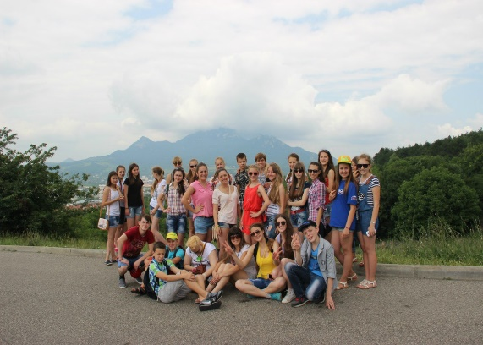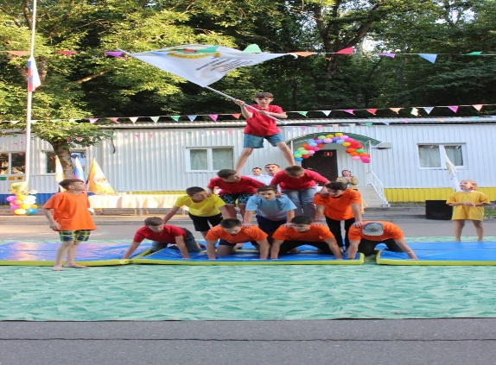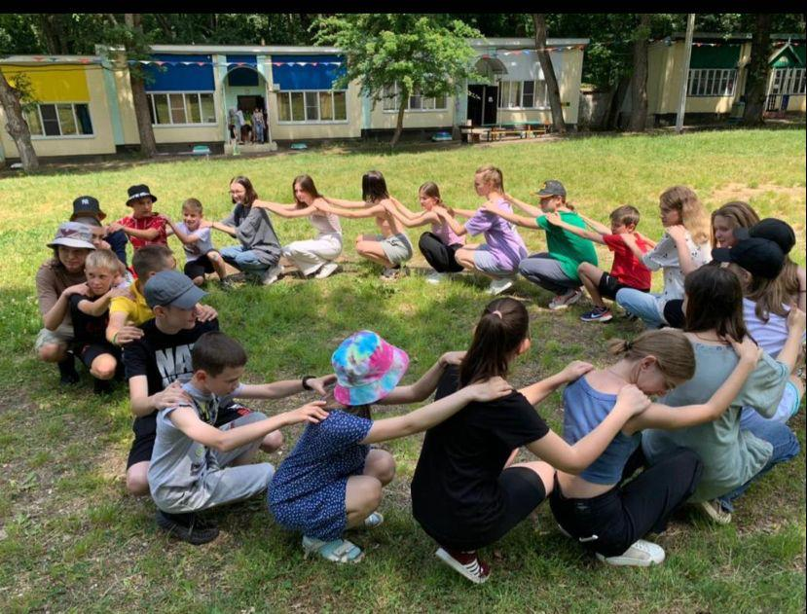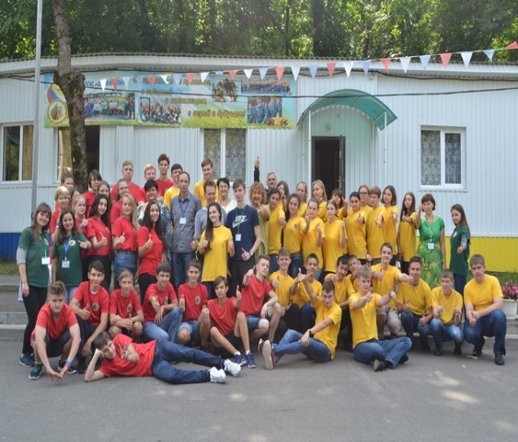

«Лаборатория безопасности» - краевой центр по безопасности
дорожного движения работает круглый год на базе филиала ДООЦ
«Солнечный». Педагоги Центра в летний период проводят комплекс мероприятий по профилактике детского дорожно-транспортного
травматизма, по обучению детей безопасному поведению в транспортной среде, в том числе оказанию первой доврачебной помощи пострадавшим.
С целью формирования у детей навыков осознанного безопасного поведения на дорогах городских и сельских населенных пунктов используются инновационные образовательные технологии: игровые технологии; технологии проблемного обучения; проектной деятельности; теории решения изобретательских задач; информационно - коммуникативные;
здоровьесберегающие технологии и мнемотехника.
Под руководством опытных инструкторов ребята получают знания по организации туристского быта в полевых условиях, ориентированию на местности. Ходят в походы, учатся устанавливать палатки и проходить переправы, разжигать костер и готовить пищу на костре.

Необходимые документы при поступлении ребенка в ДООЦ
«Солнечный»:
- копию паспорта ребенка при достижении 14 лет, разворот с фотографией, разворот с местом регистрации, для детей до 14 лет копия свидетельства о рождении ребенка, копия паспорта родителя (законного представителя) удостоверяющего личность;
- копию медицинского страхового полиса с 2-х сторон;
- сертификат обо всех профилактических прививках с обязательным наличием 2-кратной вакцинации против кори;
- справка о состоянии здоровья ребенка, отъезжающего в организацию отдыха детей и их оздоровления (форма № 079/у), содержащая: сведения о прививках, о перенесенных заболеваниях, в том числе инфекционных, сведения об отсутствии контакта с инфекционными больными по месту жительства и учебы в течение 21 дня до момента заезда в ДООЦ «Солнечный», сведения об аллергологическом анамнезе (при наличии аллергии - перечислить значимые аллергены).
Указанные сведения вносятся в справку не ранее чем за 3 рабочих дня до отъезда. Информация в медицинской справке должна быть полной и достоверной;
- заключение врача-фтизиатра об отсутствии у ребенка заболевания туберкулезом (данное заключение необходимо предоставить только тем детям, которым не проводилась туберкулинодиагностика (постановка реакции Манту);
- справку об эпидемиологическом окружении из отдела Управления Федеральной службы по надзору в сфере защиты прав потребителей и благополучия человека по Ставропольскому краю сроком давности не более 3-х дней до отъезда в лагерь (об отсутствии педикулеза и чесотки, о результатах анализов на я/глист, энтеробиоз);
- справку об отсутствии контактов с инфекционными больными (о санитарно-эпидемиологическом окружении) по месту жительства и обучения (в случае отсутствия сведений в справке по форме № 079/у);
Каждому ребенку, прибывающему на отдых в ДООЦ «Солнечный», необходимо иметь:
- сменную сезонную одежду, дождевик, спортивную обувь, летний головной убор, туалетные принадлежности (полотенца, резиновые тапочки для душа).

При отсутствии полного пакета документов ребенок в ДООЦ
«Солнечный» не принимается.

